V7 – Das Flaschenbarometer
Dieser Versuch dient der anschaulichen Verdeutlichung der Funktionsweise eines Barometers. Das fachliche Vorwissen und die Deutung sind dabei auf die phänomenologische Ebene reduziert. Durch die Verwendung von Alltagsgegenständen und die schnelle, einfache Durchführung hat das Experiment einen engen Bezug zur Lebenswelt der Schüler und Schülerinnen und lässt sich gut in den Unterricht integrieren. Allerdings ist zu beachten, dass dies ein Langzeitexperiment ist, wenn man tatsächlich Veränderungen im Barometer beobachten möchte.

Materialien: leere Plastikflasche [0,5 L], Untertasse, Filzstift, Papier, Tesafilm, Schere
Chemikalien: Wasser
Durchführung: 1. Die Untertasse wird halb und die Flasche zu ¾ mit Wasser gefüllt.
2. Die Flaschenöffnung wird mit den Fingern verschlossen und die Flasche umgedreht, sodass sie auf dem Kopf steht.
3. Die Finger werden weggenommen und die Flasche schnell mit der Mün- dung nach unten auf die mit Wasser gefüllte Untertasse gestellt.
4. Ein Papierstreifen wird ausgeschnitten und mit Tesafilm mittig auf der Flasche befestigt.
5. Mit einem Filzstift wird der Wasserstand markiert und das Datum dane- ben geschrieben.
6. Die Flasche wird an einen Ort gestellt, an der sie für ein paar Wochen stehen bleiben kann. Der Stand des Barometers wird immer mal wieder überprüft.
Beobachtung: Das Wasser fließt nicht aus der Flasche. Die Flüssigkeitssäule fällt nur leicht ab und bleibt dann stabil. Bei erneutem Ablesen ist ein Steigen oder Fallen der Säule zu beobachten.
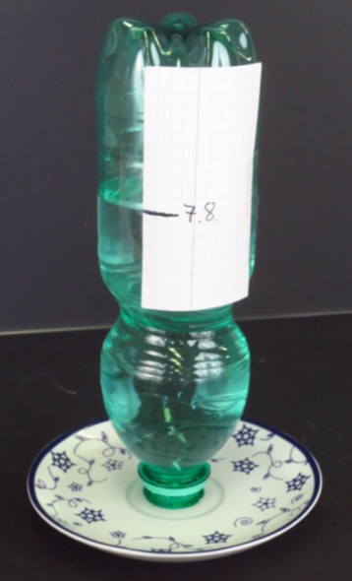
Abb. 13 - Beispiel Flaschenbarometer
Deutung: Die Flüssigkeitssäule fällt und steigt mit dem vorherrschenden Luftdruck. Die Luft oberhalb des Wassers in der Untertasse drückt gegen das Wasser und verhindert dadurch ein Ausfließen der Flasche.
Entsorgung: kann mit nach Hause genommen werden; Abfluss
Literatur: A. van Saan, 365 Experimente Für Jeden Tag, moses Verlag GmbH, 4. Auflage, 2010, S. 90.

Als Alternative könnte hier auch ein Wasserbarometer gebastelt werden (siehe: J. Hecker, Der Kinder Brockhaus; Experimente: Den Naturwissenschaften auf der Spur, F. A. Brockhaus, 2010, S. 150-151.). Die Versuche unterscheiden sich lediglich in den verwendeten Materialien, sind ansonsten beide in etwa der gleichen Zeit und mit dem gleich geringen Aufwand durchzuführen. Das Wasserbarometer ist stabiler, allerdings benötigt man ein Glas und einen Suppenteller; daher ist aus materialtechnischer Sicht das Flaschenbarometer besser durchzuführen. Es handelt sich bei diesem Versuch um ein Langzeitexperiment, um Unterschiede im Barometer sehen zu können, muss der Druck doch erheblich schwanken, dies kann eventuell zu Frustration bei den Schülern und Schülerinnen führen, da zunächst nichts oder nur wenig passiert und so eine sofortige Beobachtung nicht möglich ist. Verwendet werden kann das Experiment zum Beispiel im Zusammenhang mit den Aggregatzuständen und ihren Wechselwirkungen, als eine Station beim laborführerscheinvorbereitenden Stationenlernen oder im Bezug zum Thema Druck. Auch ein Einsatz zum Thema Wetter ist denkbar. Sicherheitsrichtlinien sind nicht zu beachten und die Entsorgung erfolgt zu gegebener Zeit über den Hausmüll bzw. Abfluss, weswegen sich das Experiment (neben der kurzen Durchführungszeit) besonders für den Unterricht eignet.

